попопопо  АДМИНИСТРАЦИЯ  МУНИЦИПАЛЬНОГО РАЙОНА  « ПЕЧОРА » |  | 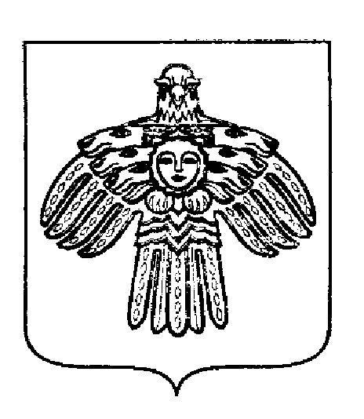 | «ПЕЧОРА »  МУНИЦИПАЛЬНÖЙ РАЙОНСА  АДМИНИСТРАЦИЯ
ПОСТАНОВЛЕНИЕ
ШУÖМ

11 августа 2022  г. Печора, Республика Коми |  |  |  | № 1460

О внесении изменений в постановление администрации МР «Печора» от 25.11.2021 г. № 1542

В соответствии с п.11ч. 1 ст.15 Федерального закона от 06.10.2003 г. №131-ФЗ «Об общих принципах организации местного самоуправления в Российской Федерации», в целях социальной защиты обучающихся муниципальных образовательных организаций МР «Печора» и укрепления здоровья обучающихся, получающих начальное общее образование в муниципальных образовательных организациях муниципального района «Печора», руководствуясь постановлением Правительства Республики Коми 31.10.2019 № 522 «О Государственной программе Республике Коми «Развитие образования»

администрация ПОСТАНОВЛЯЕТ:

- Внести изменения в постановление администрации МР «Печора» от 25.11.2021 г. № 1542 «Порядок организации бесплатного горячего питания обучающихся, получающих начальное общее образование в муниципальных образовательных организациях муниципального района «Печора»» согласно приложению.
- Настоящее постановление вступает в силу с 01 сентября 2022 года и подлежит размещению на официальном сайте муниципального района «Печора».

Глава муниципального района-  руководитель администрации | В.А. Серов

Приложение
к Постановлению
администрации МР "Печора"
от 11 августа 2022 г. № 1460

Изменения, вносимые в постановление администрации
муниципального района «Печора» от 25.11.2021 г. № 1542
«О порядке организации бесплатного горячего питания обучающихся, получающих начальное общее образование в муниципальных образовательных организациях муниципального района «Печора»

1. Пункт 5 изложить в следующей редакции:
«Питание обучающихся, получающих начальное общее образование в муниципальных образовательных организациях муниципального района «Печора» предоставляется из расчета:
в период с 1 сентября 2022 г. по 31 декабря 2022 г. норма питания в день посещения им занятий, предусмотренных учебным планом на одного обучающегося с учётом районного коэффициента, применяемого в муниципальном образовании муниципальном районе «Печора» к заработной плате составляет для обучающихся 1й смены (должны быть обеспечены горячим завтраком) –116,30 руб. в том числе: за счёт республиканского бюджета Республики Коми – 115,14 руб., за счёт средств бюджета муниципального образования муниципального района «Печора» - 1,16 руб.; для обучающихся 2 й смены (должны быть обеспечены горячим обедом) – 141,30 руб. в том числе: за счёт республиканского бюджета Республики Коми – 139,89 руб., за счёт средств бюджета муниципального образования муниципального района «Печора» - 1,41 руб.

__________________________________________________________________________-

